**2024年土耳其五金展Hardware Eurasia**

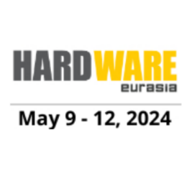  
展会时间：2024年 5月 9日 - 12日

展会地点：土耳其 - 伊斯坦布尔展览中心

主办单位：五金工商协会

举办周期：一年一届

展会介绍：

Hardware Eurasia 于 2024年 5 月 9 日至12日在伊斯坦布尔 Tüyap 展览和会议中心第二次汇集了行业的所有组成部分，以及 RX Tüyap 的国际经验和 HISıAD（土耳其硬件工业家和商人协会）的行业智慧。五金欧亚博览会，电动工具、家具配件及零部件领域的领先制造商参加，磨削钻孔材料及工具、锁具、焊接机械、焊接材料、建筑材料、化学品和表面处理材料、职业安全材料正在向前发展，旨在为五金行业的全球贸易量做出贡献。借展会之际，高级管理人员、工程师、采购官员和其他行业专业人士与参展企业代表面对面直接会面，寻找新的供应商，加强现有的合作伙伴关系，并创造新的商机。Hardware Eurasia 将于 2024 年举办第三届，继续以成为行业专业人士的聚会点为使命。

展品范围：

紧固件 手动工具 电动工具 家具配件及部件 切削工具和磨料产品 锁具及配件 焊接设备和材料 建筑材料 化学产品和表面处理材料 职业安全

中展远洋商务咨询（北京）有限公司--国际展览

IEBC BUSINESS CONSULTING(BEIJING) CO., LTD

北京市朝阳区北苑路金泉时代三单元

http://www.worldexpoin.com

联系人：马女士17801098950（微信同步）

邮箱：malu@iebcmarketing.com

QQ：2314353959